แผนผังขั้นตอนการและระยะเวลาการปฏิบัติราชการ
ขององค์การบริหารส่วนตำบลบางเตย อำเภอสามพราน จังหวัดนครปฐม
ขั้นตอนและระยะเวลาการขออนุญาตจดทะเบียนพาณิชย์
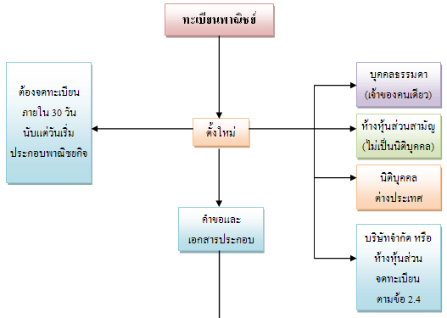

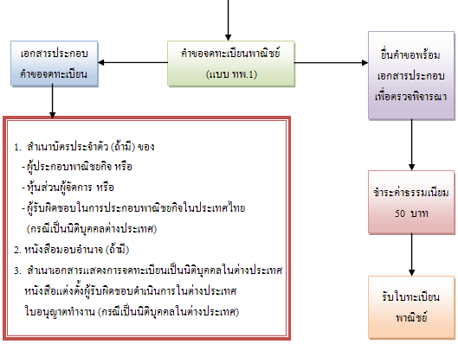

เดิม 40 นาที ปรับใหม่ เป็น 20 นาที

